ESCOLA SENAI A. JACOB LAFER

BOOTSTRAP

ARTHUR SANTOS DA SILVA

Santo André/SP
3º semestre 2026
Sumário
1 INTRODUÇÃO 4
1.1 Contextualização do desenvolvimento web moderno 5
1.2 Importância dos frameworks front-end 6
1.3 Apresentação do Bootstrap e seus objetivos 6
2 O QUE É O BOOTSTRAP 7
2.1 Definição do Bootstrap 8
2.2 Breve explicação sobre frameworks CSS 8
2.3 Principais características do Bootstrap 9
2.4 Vantagens do uso do Bootstrap no desenvolvimento web 14
3 HISTÓRICO E EVOLUÇÃO 16
3.1 Criação do Bootstrap (Twitter / X) 16
3.2 Criadores: Mark Otto e Jacob Thornton 17
3.3 Evolução das versões (Bootstrap 2, 3, 4, 5...) 18
3.3 Principais mudanças ao longo do tempo 20
4 ESTRUTURA DO BOOTSTRAP 21
4.1 Sistema de Grid 22
4.2 Conceito de layout responsivo 23
4.3 Colunas e linhas 24
4.4 Componentes prontos 24
4.5 Botões, formulários, cards, navbar e modais 25
4.6 Classes utilitárias 28
4.7 Espaçamento, cores, alinhamento e tipografia 29
5 RESPONSIVIDADE NO BOOTSTRAP 30
5.1 Conceito de design responsivo 31
5.2 Breakpoints e adaptação para diferentes telas 31
5.3 Mobile First 32
5.4 Exemplos práticos de responsividade 33
6 BOOTSTRAP NA PRÁTICA: COMO INCLUIR NO PROJETO 33
6.1 Via CDN 34
6.2 Via download local 34
6.3 Integração com HTML, CSS e JavaScript 35
7 VANTAGENS E DESVANTAGENS 35
7.1 Vantagens 36
7.1.1 Rapidez no desenvolvimento 36
7.1.2 Padronização visual 36
7.1.3 Grande comunidade e documentação 36
7.2 Desvantagens 36
7.2.1 Aparência semelhante entre sites 37
7.2.2 Dependência de classes prontas 37
7.2.3 Possível excesso de código 37
8 COMPARAÇÃO COM OUTROS FRAMEWORKS 38
8.1 Bootstrap vs Tailwind CSS 38
8.2 Bootstrap vs Foundation 39
8.3 Quando o Bootstrap é a melhor escolha 39
9 APLICAÇÕES E CASOS DE USO 40
9.1 Tipos de projetos que utilizam Bootstrap 40
9.2 Exemplos de sites e sistemas que usam Bootstrap 41

1 INTRODUÇÃO

O desenvolvimento web passou por transformações significativas nas últimas décadas, impulsionado pelo avanço das tecnologias digitais e pela crescente demanda por aplicações acessíveis, interativas e compatíveis com múltiplos dispositivos. A popularização da internet, aliada à diversidade de tamanhos de telas e navegadores, tornou imprescindível a adoção de soluções que garantam uma experiência de usuário consistente e eficiente.
Nesse contexto, o surgimento de frameworks front-end representou um marco importante no processo de criação de interfaces web. Essas ferramentas passaram a oferecer estruturas prontas, padronizadas e reutilizáveis, permitindo que desenvolvedores otimizassem tempo, reduzissem erros e mantivessem a coerência visual dos projetos. Entre esses frameworks, o Bootstrap se destaca por sua ampla adoção, robustez e constante evolução.
O Bootstrap consolidou-se como uma das principais ferramentas no desenvolvimento web moderno, sendo utilizado tanto em projetos acadêmicos quanto profissionais. Sua proposta vai além da simples estilização visual, abrangendo conceitos fundamentais como responsividade, acessibilidade e padronização de componentes. Dessa forma, o estudo do Bootstrap torna-se relevante para a compreensão das práticas contemporâneas de desenvolvimento front-end.

Contextualização do desenvolvimento web moderno

O desenvolvimento web moderno caracteriza-se pela necessidade de criar aplicações que funcionem de maneira eficiente em diferentes dispositivos, como computadores, tablets e smartphones. Essa realidade levou à adoção de práticas como o design responsivo, que busca adaptar automaticamente o layout da página conforme o tamanho da tela do usuário.
Além disso, o desenvolvimento web atual exige rapidez na entrega de soluções, manutenção simplificada e integração com diversas tecnologias. O uso de HTML5, CSS3 e JavaScript tornou-se essencial, assim como a adoção de frameworks que auxiliam na organização do código e na padronização visual. Nesse cenário, frameworks front-end desempenham um papel fundamental ao fornecer estruturas pré-definidas que facilitam o desenvolvimento de interfaces modernas e funcionais.

1.2 Importância dos frameworks front-end

Os frameworks front-end surgiram como resposta à complexidade crescente do desenvolvimento de interfaces web. Eles oferecem bibliotecas de estilos, componentes reutilizáveis e padrões de projeto que contribuem para a produtividade do desenvolvedor. Com o uso desses frameworks, é possível reduzir significativamente o tempo de desenvolvimento e minimizar inconsistências visuais.
Outro aspecto relevante é a padronização. Frameworks front-end garantem que diferentes partes de um sistema sigam o mesmo padrão visual e estrutural, facilitando tanto a experiência do usuário quanto a manutenção do código. Além disso, esses frameworks geralmente contam com documentação abrangente e comunidades ativas, o que favorece a aprendizagem contínua e a resolução de problemas.

Apresentação do Bootstrap e seus objetivos

O Bootstrap é um framework front-end de código aberto que tem como principal objetivo facilitar o desenvolvimento de interfaces web responsivas e padronizadas. Criado inicialmente para atender às necessidades internas do Twitter, o Bootstrap rapidamente ganhou popularidade e passou a ser adotado por desenvolvedores em todo o mundo.
Entre seus principais objetivos estão a simplificação do processo de criação de layouts responsivos, a oferta de componentes prontos e personalizáveis, e a garantia de compatibilidade entre diferentes navegadores. Ao utilizar o Bootstrap, o desenvolvedor pode concentrar seus esforços na lógica da aplicação e na experiência do usuário, reduzindo o tempo gasto com estilização manual e ajustes de layout.

2 O QUE É O BOOTSTRAP

O Bootstrap é um framework front-end amplamente utilizado no desenvolvimento web moderno, reconhecido por facilitar a criação de interfaces responsivas, padronizadas e visualmente consistentes. Ele reúne um conjunto de ferramentas baseadas em HTML, CSS e Javascript que permitem ao desenvolvedor construir páginas e aplicações web de forma mais rápida e organizada, sem a necessidade de desenvolver todos os estilos e componentes do zero. Por ser um projeto de código aberto e gratuito, o Bootstrap pode ser utilizado tanto em projetos acadêmicos quanto profissionais, sendo adotado por desenvolvedores de diferentes níveis de experiência. Sua estrutura foi pensada para garantir compatibilidade entre navegadores e adaptação automática a diferentes dispositivos, proporcionando uma experiência de uso mais eficiente e acessível.
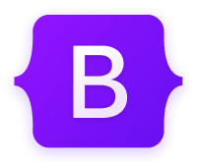

2.1 Definição do Bootstrap

O Bootstrap pode ser definido como um framework front-end que fornece uma coleção de estilos, componentes e scripts prontos para uso, com o objetivo de simplificar o desenvolvimento de interfaces web. Ele atua principalmente na camada de apresentação da aplicação, sendo responsável pela organização visual, layout e interação básica com o usuário. Por meio do uso de classes pré-definidas, o desenvolvedor consegue aplicar estilos e comportamentos de forma rápida e padronizada. O exemplo a seguir ilustra a aplicação de um botão utilizando classes do Bootstrap:

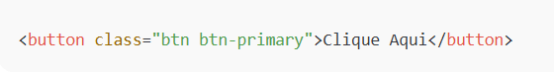
Nesse exemplo, a classe btn define o elemento como um botão estilizado pelo Bootstrap, enquanto a classe btn-primary aplica o estilo padrão de destaque. Esse tipo de abordagem reduz a necessidade de escrever CSS manualmente, tornando o desenvolvimento mais ágil e organizado.

2.2 Breve explicação sobre frameworks CSS

Frameworks CSS são bibliotecas que disponibilizam folhas de estilo prontas, componentes visuais e sistemas de layout previamente configurados. Seu principal objetivo é agilizar o processo de desenvolvimento web, oferecendo soluções padronizadas que garantem consistência visual, responsividade e compatibilidade entre navegadores.Ao utilizar um framework CSS, o desenvolvedor evita a repetição de código e reduz a possibilidade de inconsistências no design. Além disso, esses frameworks seguem boas práticas de desenvolvimento, o que contribui para a manutenção e escalabilidade dos projetos. O Bootstrap destaca-se nesse contexto por integrar não apenas estilos CSS, mas também funcionalidades em JavaScript que ampliam as possibilidades de interação com o usuário.

2.3 Principais características do Bootstrap

Suas principais características são um poderoso sistema de grid de 12 colunas, componentes pré-estilizados como botões, menus, formulários, alta personalização e consistência entre navegadores. Com os exemplos abaixo:

1. Responsividade:

O Bootstrap adota uma abordagem "mobile-first", garantindo uma experiência consistente em diferentes dispositivos. A classe `.container` ajusta automaticamente o layout conforme necessário.

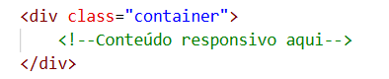

2. Sistema de Grid:

O sistema de grid facilita a criação de layouts flexíveis. Utilizando “container”, “row”, e “col”, você pode organizar seu conteúdo em linhas e colunas.

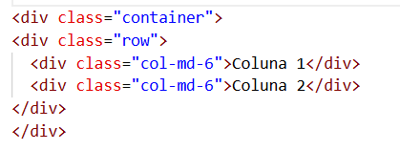

3. Componentes Prontos para Uso:

O Bootstrap fornece uma variedade de componentes prontos para uso, como botões, formulários e carrosséis. Isso acelera o desenvolvimento de interfaces.

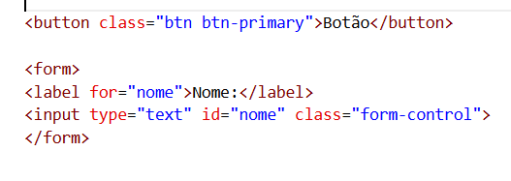

4. Tipografia:

Classes como “h1”, “h2”, etc., garantem uma tipografia consistente. A classe “lead” destaca textos importantes.

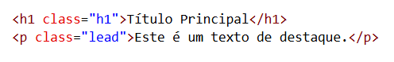

5. Cores e Temas:

Classes de contexto, como `.primary` e `.secondary`, permitem a aplicação fácil de esquemas de cores. Classes de tema, como `.bg-info`, personalizam a aparência.

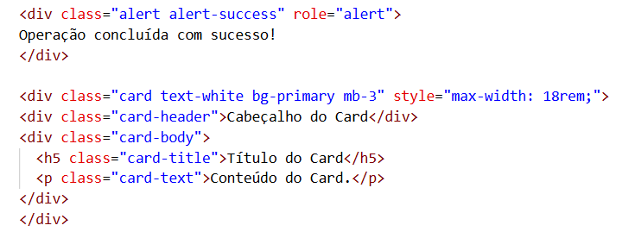

6. Nav Responsiva:

O Bootstrap simplifica a criação de barras de navegação responsivas, que se adaptam a diferentes tamanhos de tela.

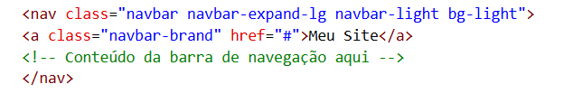

7. Modais Interativos:

Os modais do Bootstrap oferecem uma maneira elegante de exibir informações interativas ou solicitar ações do usuário.

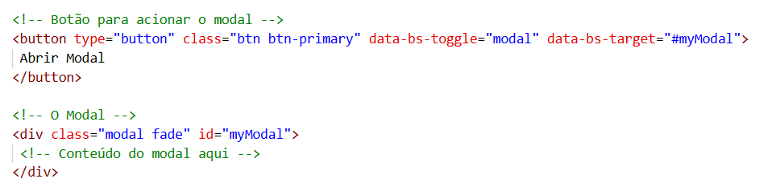

8. Estilização de Tabelas:

Classes como “table” e “table-striped” facilitam a estilização de tabelas de maneira atraente.

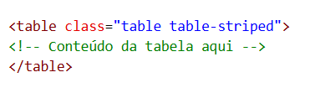

9. Ícones e Fontes:

O Bootstrap incorpora ícones e fontes populares, como Font Awesome. Classes como “bi” e “fa” simplificam a adição de ícones.

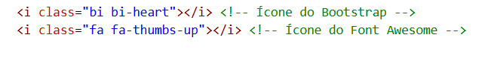

10. Formulários Personalizados:

O Bootstrap oferece estilos prontos para formulários, facilitando a criação de interfaces de entrada de dados atraentes.

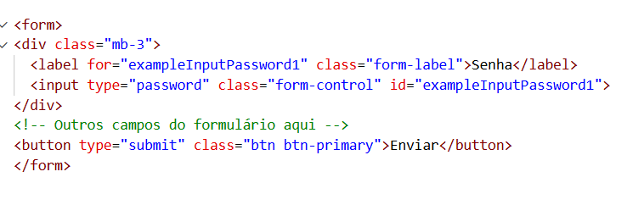

2.4 Vantagens do uso do Bootstrap no desenvolvimento web

Principais vantagens de usar o Bootstrap

1. Agilidade no desenvolvimento

Com o Bootstrap, você economiza um bom tempo que seria gasto configurando estilos básicos. Quer criar um botão estilizado? Uma tabela responsiva? Um carrossel de imagens? Com poucos cliques você já tem algo funcional.

2. Layouts responsivos de forma simples

Graças ao sistema de grid (aquele famoso esquema de 12 colunas), é super fácil montar layouts que se ajustam automaticamente ao tamanho da tela. Isso é fundamental nos dias de hoje, onde a maioria dos acessos acontece pelo celular.

3. Consistência visual

Quando vários desenvolvedores trabalham num mesmo projeto, o risco de tudo ficar "meio bagunçado" visualmente é grande. O Bootstrap ajuda a manter a aparência do site consistente, já que todos os elementos seguem um padrão de estilo.

4. Documentação excelente

A documentação oficial do Bootstrap é muito clara e cheia de exemplos. Para quem está começando, isso faz uma diferença enorme: ao invés de ficar horas perdido em tutoriais aleatórios, basta consultar o site oficial.

5. Comunidade ativa

Como o Bootstrap é super popular, existe uma infinidade de temas, plugins, componentes extras e tutoriais por aí. Qualquer problema que você encontrar, alguém provavelmente já encontrou (e resolveu).

3 HISTÓRICO E EVOLUÇÃO

O Bootstrap consolidou-se como um dos frameworks front-end mais relevantes do desenvolvimento web moderno. Sua evolução acompanha as transformações tecnológicas da web, especialmente no que diz respeito à necessidade de padronização visual, responsividade e melhor experiência do usuário. Desde sua criação, o framework passou por diversas atualizações que refletiram as mudanças nas práticas de desenvolvimento e nas demandas do mercado.

3.1 Criação do Bootstrap (Twitter / X)

O Bootstrap foi criado em 2011 no contexto interno da empresa Twitter, atualmente denominada X. Inicialmente, o framework surgiu como uma ferramenta interna chamada Twitter Blueprint, desenvolvida com o objetivo de padronizar os componentes visuais utilizados nos projetos da empresa. Antes da adoção dessa ferramenta, cada equipe utilizava estilos próprios, o que dificultava a manutenção do código e comprometia a consistência visual das aplicações. Diante dessa necessidade, oBootstrapfoi concebido como uma solução capaz de unificar estilos, acelerar o desenvolvimento e reduzir o retrabalho. Em agosto de 2011, o projeto foi disponibilizado como código aberto, permitindo que desenvolvedores de todo o mundo passassem a utilizá-lo e a contribuir para sua evolução. Essa decisão foi fundamental para a rápida disseminação e popularização do framework na comunidade de desenvolvimento web.

3.2 Criadores: Mark Otto e Jacob Thornton

O Bootstrap foi desenvolvido por Mark Otto e Jacob Thornton, engenheiros do Twitter. Eles idealizaram o framework para resolver problemas recorrentes de inconsistência visual, retrabalho e falta de padronização nos projetos da empresa. Com o sucesso do projeto após seu lançamento público, ambos continuaram contribuindo ativamente para sua evolução e consolidação como referência no desenvolvimento front-end.

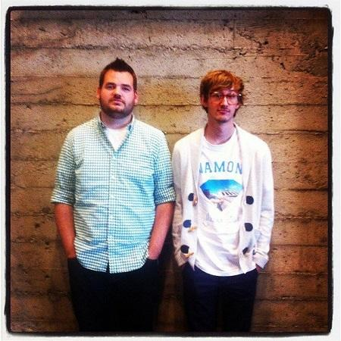
Detalhes Principais sobre os Criadores e o Projeto:
- Funções no Twitter: Mark Otto atuava como designer e Jacob Thornton como engenheiro na equipe de Plataforma do Twitter.
- Motivação: Criaram o framework para facilitar o desenvolvimento de interfaces consistentes e responsivas, reutilizando códigos entre aplicações.
- Evolução: O projeto foi tornado open source em agosto de 2011 e rapidamente ganhou força, evoluindo do uso interno para se tornar um padrão de mercado, focado em "mobile-first".
- Contribuição: Eles dedicaram centenas de horas fora do horário de trabalho no Twitter para desenvolver e aprimorar a ferramenta antes de seu lançamento.

3.3 Evolução das versões (Bootstrap 2, 3, 4, 5...)

A evolução do Bootstrap acompanhou as transformações da web e as novas necessidades do desenvolvimento front-end. Cada nova versão trouxe melhorias estruturais, visuais e tecnológicas. Como no Bootstrap versão 1.0, originalmente chamado O Plano Diretor do Twitter foi o Lançamento público inicial da estrutura front-end e 19 de agosto de 2011.Apresentava um sistema de grade de 16 colunas com 940 pixels de largura e incluía componentes básicos para o desenvolvimento consistente de ferramentas internas no Twitter.

Do Bootstrap 1 para o Bootstrap 2

A principal mudança foi a introdução do design responsivo, permitindo que os sites se adaptassem a diferentes tamanhos de tela. O sistema de grid foi melhor estruturado, passando a utilizar 12 colunas, e novos componentes visuais foram adicionados. Essa versão marcou o início da preocupação com compatibilidade entre dispositivos móveis, algo que ainda não era prioridade no Bootstrap 1.

Do Bootstrap 2 para o Bootstrap 3

O Bootstrap 3 trouxe uma mudança conceitual importante ao adotar a abordagem mobile-first, ou seja, o desenvolvimento passou a ser pensado primeiro para dispositivos móveis e depois para telas maiores. O visual dos componentes foi redesenhado, o sistema de grid tornou-se mais flexível e houve melhorias significativas de desempenho. Além disso, o suporte a navegadores antigos, como o Internet Explorer 7, foi removido.
Do Bootstrap 3 para o Bootstrap 4

A transição para o Bootstrap 4 representou uma evolução técnica relevante, com a adoção do Flexbox como base do sistema de layout. Isso permitiu maior controle sobre alinhamento, espaçamento e organização dos elementos na página. Também houve um aumento significativo de classes utilitárias, facilitando a customização sem a necessidade de CSS adicional. O framework passou a utilizar Sass de forma mais avançada e deixou de oferecer suporte a versões antigas do Internet Explorer.

Do Bootstrap 4 para o Bootstrap 5

No Bootstrap 5, a mudança mais marcante foi a remoção da dependência do jQuery, com todo o JavaScript sendo reescrito em JavaScript puro. Essa versão trouxe melhorias importantes em acessibilidade, suporte ao CSS Grid, novos componentes e um sistema de utilitários ainda mais completo. Além disso, o suporte ao Internet Explorer foi completamente encerrado, tornando o framework mais leve e alinhado às tecnologias modernas da web.

3.3 Principais mudanças ao longo do tempo

- Criação de componentes visuais padronizados para facilitar o desenvolvimento de sites
- Introdução do design responsivo, permitindo que os sites se adaptem a diferentes tamanhos de tela
- Adoção do conceito mobile-first, priorizando o desenvolvimento para celulares
- Evolução do sistema de layout, tornando-o mais flexível e moderno
- Uso de tecnologias como Flexbox e CSS Grid para melhor organização dos elementos
- Remoção do suporte a navegadores antigos
- Aumento do número de classes prontas, reduzindo a necessidade de escrever muito código CSS
- Remoção da dependência do jQuery
- Melhorias em acessibilidade, facilitando o uso por todos os usuários
- Melhor desempenho e compatibilidade com tecnologias web atuais

4 ESTRUTURA DO BOOTSTRAP

O Bootstrap é um framework front-end estruturado para facilitar a criação de interfaces web modernas, responsivas e visualmente padronizadas. Sua arquitetura foi projetada para atender às principais necessidades do desenvolvimento web contemporâneo, oferecendo um conjunto integrado de recursos que incluem sistema de grid, componentes prontos e classes utilitárias. Esses elementos permitem que o desenvolvedor construa páginas bem-organizadas, com boa usabilidade e consistência visual, sem a necessidade de desenvolver todos os estilos manualmente. A estrutura do Bootstrap é especialmente vantajosa em projetos que demandam rapidez no desenvolvimento e padronização do layout, como sistemas corporativos, sites institucionais e projetos acadêmicos. Além disso, a ampla documentação e a organização modular do framework contribuem para sua fácil adoção e manutenção.

4.1 Sistema de Grid

O sistema de grid é o coração do Bootstrap. Ele funciona como uma grade composta por 12 colunas, o que permite organizar o layout de maneira proporcional e equilibrada. Ao dividir a página em colunas, o desenvolvedor consegue posicionar elementos de forma precisa e ainda garantir que o layout se ajuste automaticamente em diferentes tamanhos de tela.Esse sistema é especialmente importante porque elimina a necessidade de calcular larguras manualmente, simplificando o processo de criação de páginas com múltiplas seções.

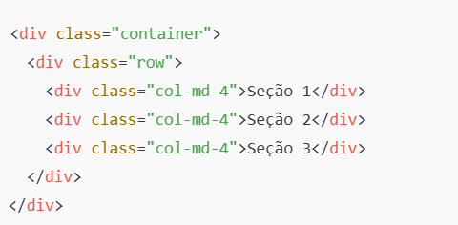

Explicação:
Neste exemplo, cada coluna ocupa 4 partes das 12 disponíveis (col-md-4), ou seja, um terço da largura total em telas médias ou maiores. Quando o dispositivo é menor, as colunas se reorganizam automaticamente, empilhando-se verticalmente, o que garante uma leitura confortável e um layout bem ajustado em celulares.

4.2 Conceito de layout responsivo

O layout responsivo é uma abordagem que permite que o conteúdo de uma página web se adapte ao tamanho do dispositivo do usuário. Em vez de criar versões diferentes para desktop, tablet e celular, o layout muda automaticamente, reorganizando colunas, ajustando fontes e redimensionando imagens. Isso garante uma experiência de navegação fluida e intuitiva, independentemente do dispositivo.O Bootstrap incorpora o design responsivo como princípio fundamental, oferecendo classes e recursos que tornam esse processo mais simples. Assim, mesmo desenvolvedores iniciantes conseguem construir páginas que funcionam bem em qualquer tela.

4.3 Colunas e linhas

A organização do layout no Bootstrap ocorre por meio de linhas (row) e colunas (col-*). As linhas funcionam como contêineres horizontais que agrupam as colunas, garantindo que elas fiquem alinhadas e distribuídas corretamente. As colunas definem o espaço ocupado por cada elemento dentro da linha, utilizando a escala de 12 colunas.
Esse modelo permite criar layouts complexos com relativa facilidade, pois o desenvolvedor só precisa definir a largura de cada coluna e o Bootstrap se encarrega do alinhamento e do comportamento responsivo.

4.4 Componentes prontos

Um dos principais diferenciais do Bootstrap é o conjunto de componentes prontos. Esses componentes são blocos de código pré-construídos que já possuem estilos e comportamentos definidos. Entre os mais utilizados estão botões, formulários, cards, barras de navegação e modais.O uso de componentes prontos reduz o tempo de desenvolvimento e garante um padrão visual coerente em toda a aplicação. Além disso, esses componentes são desenvolvidos com boas práticas de acessibilidade e responsividade, o que contribui para a qualidade final do produto.

4.5 Botões, formulários, cards, navbar e modais

Botões
Os botões do Bootstrap são estilizados por meio de classes específicas que definem cor, tamanho e comportamento. Por exemplo:
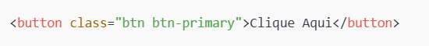

Explicação:
A classe btn define o elemento como um botão do Bootstrap, enquanto btn-primary aplica o estilo padrão de destaque (geralmente em azul). Há diversas variações como btn-secondary, btn-success, btn-danger, entre outras.

Navbar (barra de navegação)

A barra de navegação é um componente essencial para organizar o menu de um site. O Bootstrap oferece um modelo responsivo que se adapta a diferentes tamanhos de tela:

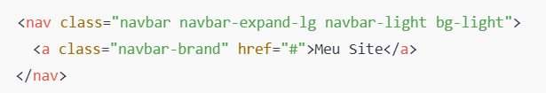

Explicação:
A classe navbar-expand-lg faz com que a barra se expanda em telas grandes e colapse em telas menores. O botão com navbar-toggler é o responsável por exibir o menu em formato de “hambúrguer” em dispositivos móveis.

Card

Os cards são componentes visuais que agrupam informações de forma organizada e atrativa. Um exemplo simples:

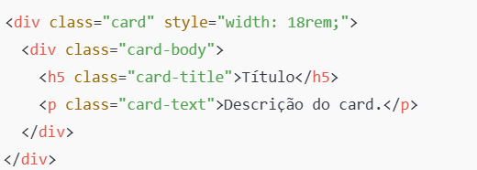

Explicação:
Cards são muito utilizados em layouts modernos, pois permitem apresentar conteúdo em blocos bem definidos, facilitando a leitura e a organização visual.

Modal

Modais são janelas sobrepostas que exibem conteúdo adicional sem sair da página atual. Exemplo:

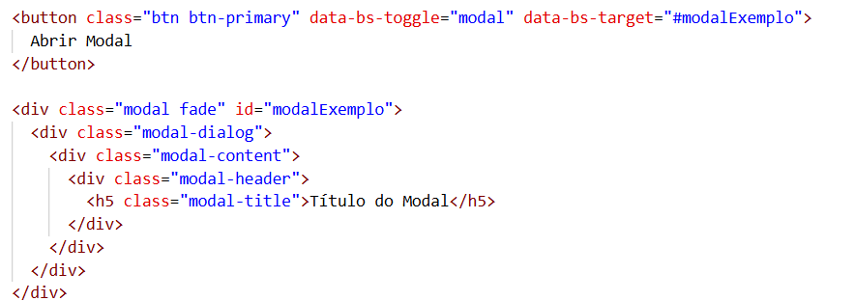

Explicação:
O botão com data-bs-toggle="modal" define que ele abre o modal ao ser clicado. O modal é dividido em partes (cabeçalho, corpo e rodapé), permitindo organizar o conteúdo de forma clara e funcional.

4.6 Classes utilitárias

As classes utilitárias são pequenos trechos de código que permitem ajustar rapidamente o estilo dos elementos sem escrever CSS adicional. Elas são usadas para controlar margens, preenchimentos, alinhamentos e visibilidade de elementos. Exemplos:
- m-3 (margem)
- p-2 (preenchimento)
- text-center (alinhamento de texto)
- d-flex (display flex)
Esse recurso é especialmente útil quando se deseja realizar ajustes rápidos e manter o código limpo e organizado.

4.7 Espaçamento, cores, alinhamento e tipografia

O Bootstrap oferece um conjunto de classes específicas para padronizar aspectos visuais fundamentais:
- Espaçamento: classes como m- e p- para margens e preenchimentos;
- Cores: classes como text-primary, bg-dark, text-success;
- Alinhamento: text-center, align-items-center, justify-content-between;
- Tipografia: lead para textos destacados e text-muted para textos secundários.
Essas classes permitem construir interfaces consistentes, com uma estética moderna e profissional, sem depender exclusivamente de CSS personalizado.

5 RESPONSIVIDADE NO BOOTSTRAP

A responsividade é um elemento central no desenvolvimento web atual. Com o crescimento do uso de dispositivos móveis, é essencial que um site seja acessível e funcional em diferentes tamanhos de tela. O Bootstrap oferece uma estrutura que facilita a criação de interfaces responsivas, reduzindo a complexidade do desenvolvimento e garantindo consistência visual.

5.1 Conceito de design responsivo

Design responsivo é uma abordagem que busca adaptar automaticamente o layout de uma página ao dispositivo do usuário. Isso envolve ajustar o tamanho de textos, reorganizar colunas e redimensionar imagens, garantindo que o conteúdo seja exibido de forma clara e legível. Em um cenário onde a navegação por smartphones é predominante, a responsividade deixa de ser um diferencial e se torna uma necessidade.

5.2 Breakpoints e adaptação para diferentes telas

O Bootstrap utiliza breakpoints, que são pontos de interrupção definidos para diferentes larguras de tela. Esses breakpoints permitem que o layout se reorganize conforme o tamanho do dispositivo. Por exemplo, em telas pequenas, uma coluna pode ocupar 100% da largura, enquanto em telas maiores ela pode ocupar apenas 33%. As classes col-sm, col-md, col-lg e col-xl definem esse comportamento.

Exemplo prático:
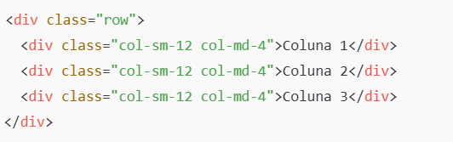

Explicação:
Em telas pequenas, cada coluna ocupa a largura total (col-sm-12), garantindo legibilidade. Em telas maiores, cada coluna ocupa um terço da largura (col-md-4), criando um layout mais equilibrado.

5.3 Mobile First

A filosofia mobile first consiste em projetar primeiro para dispositivos móveis e, posteriormente, adaptar para telas maiores. O Bootstrap adota essa abordagem, garantindo que o design seja leve e funcional em smartphones, que normalmente apresentam restrições de largura e desempenho. Isso também contribui para um melhor desempenho geral do site, pois prioriza a experiência em dispositivos com recursos limitados.

5.4 Exemplos práticos de responsividade

Além do exemplo anterior, a responsividade do Bootstrap pode ser observada em componentes como menus e imagens. Por exemplo, a barra de navegação se transforma automaticamente em um menu colapsável em telas pequenas, facilitando a navegação. Já as imagens podem ser ajustadas com classes como img-fluid, que garantem que elas redimensionem proporcionalmente ao container.

6 BOOTSTRAP NA PRÁTICA: COMO INCLUIR NO PROJETO

Para utilizar o Bootstrap em um projeto web, é necessário incluir seus arquivos de estilo (CSS) e scripts (JavaScript) na estrutura da aplicação. Essa inclusão pode ser realizada de diferentes formas, sendo as mais comuns por meio de CDN ou por download local. A escolha do método adequado depende das necessidades do projeto, como nível de customização, disponibilidade de conexão com a internet e controle sobre a versão do framework.

6.1 Via CDN

A inclusão do Bootstrap via CDN (Content Delivery Network) consiste em adicionar links no arquivo HTML que apontam para arquivos hospedados em servidores externos. Esse método é amplamente utilizado por sua simplicidade e rapidez de implementação, sendo ideal para projetos acadêmicos, protótipos e aplicações que não exigem customizações profundas.
Exemplo de inclusão do Bootstrap via CDN:

Explicação:
Ao utilizar CDN, o site pode carregar o Bootstrap mais rapidamente, especialmente se o usuário já tiver os arquivos em cache. Porém, depende de conexão com a internet.

6.2 Via download local

No método de download local, os arquivos do Bootstrap são baixados diretamente do site oficial e adicionados à estrutura do projeto. Essa abordagem é recomendada quando se deseja maior controle sobre a versão utilizada ou quando a aplicação precisa funcionar sem conexão com a internet. Ao utilizar arquivos locais, o desenvolvedor pode personalizar o framework de forma mais detalhada, removendo recursos não utilizados e adaptando os estilos às necessidades específicas do projeto.

6.3 Integração com HTML, CSS e JavaScript

Após a inclusão dos arquivos do Bootstrap, é possível utilizar suas classes diretamente no HTML para estilizar os elementos da página. Componentes interativos, como modais, menus suspensos e carrosséis, exigem a inclusão do arquivo JavaScript do framework.
Exemplo de inclusão do JavaScript do Bootstrap:

Explicação:
O arquivo bootstrap.bundle.min.js inclui tanto o JavaScript do Bootstrap quanto o Popper.js, que é necessário para componentes como dropdowns e tooltips.

7 VANTAGENS E DESVANTAGENS

A utilização do Bootstrap no desenvolvimento web apresenta benefícios significativos, porém também envolve algumas limitações que devem ser consideradas conforme o contexto do projeto. A análise de vantagens e desvantagens é fundamental para que o desenvolvedor possa tomar decisões técnicas mais conscientes e adequadas às necessidades da aplicação.

7.1 Vantagens

7.1.1 Rapidez no desenvolvimento

O Bootstrap acelera a criação de layouts e interfaces, pois oferece componentes prontos e um sistema de grid que reduz a necessidade de escrever CSS do zero. Isso é especialmente útil em projetos com prazo curto ou quando é necessário construir protótipos rapidamente.

7.1.2 Padronização visual

Ao utilizar componentes e classes padronizadas, o Bootstrap garante consistência visual em todo o site. Isso é importante quando múltiplos desenvolvedores trabalham no mesmo projeto, pois evita divergências no estilo e na apresentação.

7.1.3 Grande comunidade e documentação

O Bootstrap possui uma vasta documentação oficial e uma comunidade ativa, o que facilita o aprendizado e a resolução de problemas. Existem muitos tutoriais, exemplos e recursos disponíveis, o que torna o framework acessível para iniciantes e avançados.

7.2 Desvantagens

7.2.1 Aparência semelhante entre sites

Quando utilizado sem personalizações, é comum que sites desenvolvidos com Bootstrap apresentem aparência semelhante, pois muitos utilizam os mesmos componentes padrão.

7.2.2 Dependência de classes prontas

O uso intensivo de classes prontas pode limitar a criatividade do desenvolvedor e tornar o código dependente do framework. Mudanças significativas no design podem exigir mais esforço e personalização.

7.2.3 Possível excesso de código

Como o Bootstrap oferece muitos recursos, é possível que o projeto carregue estilos e scripts que não são utilizados. Isso pode impactar o desempenho, principalmente em dispositivos com conexão lenta.

8 COMPARAÇÃO COM OUTROS FRAMEWORKS

No desenvolvimento web moderno, existem diversos frameworks front-end que auxiliam na construção de interfaces responsivas e organizadas. Cada um deles apresenta características específicas, vantagens e limitações. Nesse contexto, torna-se fundamental comparar o Bootstrap com outras soluções amplamente utilizadas, a fim de compreender em quais situações ele se mostra mais adequado.

8.1 Bootstrap vs Tailwind CSS

O Bootstrap e o Tailwind CSS possuem abordagens distintas em relação à construção de interfaces. O Bootstrap oferece componentes prontos e estilos pré-definidos, permitindo que o desenvolvedor implemente rapidamente elementos visuais com aparência padronizada. Essa abordagem é especialmente vantajosa em projetos que demandam rapidez e consistência visual.Por outro lado, o Tailwind CSS adota uma filosofia baseada em classes utilitárias, oferecendo maior flexibilidade e controle sobre o design. Em vez de componentes prontos, o desenvolvedor constrói a interface combinando classes que representam propriedades específicas de estilo. Embora essa abordagem proporcione maior liberdade criativa, ela pode demandar mais tempo e conhecimento técnico.Assim, enquanto o Bootstrap se destaca pela praticidade e facilidade de uso, o Tailwind CSS é mais indicado para projetos que exigem alto nível de personalização visual.

8.2 Bootstrap vs Foundation

O Foundation é outro framework front-end que, assim como o Bootstrap, oferece um sistema de grid responsivo e componentes prontos. No entanto, o Foundation é frequentemente associado a projetos mais complexos e corporativos, pois permite um nível elevado de customização e controle sobre o layout.Em comparação, o Bootstrap apresenta uma curva de aprendizado mais suave, sendo amplamente adotado em ambientes acadêmicos e por desenvolvedores iniciantes. Além disso, sua documentação e comunidade são mais extensas, o que facilita a resolução de problemas e o aprendizado contínuo.

8.3 Quando o Bootstrap é a melhor escolha

O Bootstrap é a melhor escolha em projetos que exigem rapidez no desenvolvimento, padronização visual e compatibilidade com diferentes dispositivos. Ele é especialmente indicado para protótipos, sistemas administrativos, sites institucionais e projetos acadêmicos, nos quais a eficiência e a organização são fatores prioritários.Além disso, o Bootstrap é recomendado quando se trabalha em equipe, pois sua estrutura padronizada facilita a colaboração e a manutenção do código. Dessa forma, o framework se consolida como uma solução robusta e acessível para diferentes contextos do desenvolvimento web.

9 APLICAÇÕES E CASOS DE USO

O Bootstrap é amplamente utilizado em diversos tipos de projetos devido à sua facilidade de uso e à rapidez no desenvolvimento. Ele é apropriado tanto para projetos simples quanto para aplicações mais complexas, desde que haja necessidade de uma interface responsiva e padronizada.

9.1 Tipos de projetos que utilizam Bootstrap

O Bootstrap é frequentemente empregado em projetos que demandam interfaces responsivas, padronizadas e de fácil manutenção. Entre os principais tipos de projetos, destacam-se sites institucionais, sistemas administrativos, portais educacionais, dashboards, landing pages e protótipos de aplicações web.Em ambientes acadêmicos, o Bootstrap é amplamente utilizado em trabalhos e projetos educacionais, pois permite que o foco seja direcionado para a lógica e a estrutura da aplicação, reduzindo o tempo dedicado à estilização manual. No contexto corporativo, o framework é utilizado para acelerar o desenvolvimento de sistemas internos e aplicações web com layouts consistentes e profissionais.

Entre os projetos mais comuns que utilizam Bootstrap estão:
- sites institucionais e corporativos;
- portfólios e blogs;
- dashboards administrativos;
- sistemas de gestão interna;
- landing pages e páginas de produto.

9.2 Exemplos de sites e sistemas que usam Bootstrap

Diversos sites e sistemas amplamente conhecidos utilizam ou já utilizaram o Bootstrap em suas interfaces. Plataformas educacionais, painéis administrativos e sistemas de gerenciamento de conteúdo frequentemente adotam o framework devido à sua confiabilidade e compatibilidade entre navegadores.Além disso, o Bootstrap é utilizado em projetos de código aberto e em aplicações empresariais que exigem manutenção contínua e escalabilidade. Sua ampla adoção reforça sua relevância no cenário do desenvolvimento web moderno, consolidando-o como uma ferramenta essencial para a criação de interfaces eficientes e responsivas.

10 CONCLUSÃO

O presente trabalho teve como objetivo analisar o framework Bootstrap, abordando seus conceitos fundamentais, estrutura, histórico, aplicações práticas e relevância no contexto do desenvolvimento web moderno. Ao longo do estudo, foi possível compreender que o Bootstrap se consolidou como uma das principais ferramentas front-end, especialmente por sua capacidade de acelerar o desenvolvimento de interfaces responsivas e padronizadas.Inicialmente, destacou-se a importância dos frameworks front-end diante da crescente diversidade de dispositivos e resoluções de tela. Nesse cenário, o Bootstrap apresenta-se como uma solução eficiente, ao oferecer um sistema de grid flexível, componentes prontos e uma abordagem mobile-first, que garante melhor experiência ao usuário final.A análise de sua estrutura e funcionamento demonstrou que o framework possibilita a integração harmoniosa entre HTML, CSS e JavaScript, facilitando a criação de layouts consistentes e funcionais. Além disso, a existência de documentação oficial robusta e de uma comunidade ativa contribui significativamente para sua ampla adoção tanto em ambientes acadêmicos quanto profissionais.Por outro lado, também foram discutidas algumas limitações do Bootstrap, como a possibilidade de padronização excessiva do visual e o carregamento de código não utilizado. Essas desvantagens, entretanto, não comprometem sua relevância, desde que o framework seja utilizado de forma consciente e estratégica.Conclui-se, portanto, que o Bootstrap desempenha um papel fundamental no desenvolvimento web contemporâneo, sendo uma ferramenta essencial para a formação de novos desenvolvedores e para a criação de projetos eficientes, responsivos e visualmente consistentes. Seu uso adequado contribui para a otimização do tempo de desenvolvimento, a padronização de interfaces e a melhoria da experiência do usuário.

REFERÊNCIAS

BOOTSTRAP. Bootstrap Documentation. Disponível em: https://getbootstrap.com/. Acesso em: 6 fev. 2026.

OTTO, Mark; THORNTON, Jacob. Bootstrap. GitHub, 2011. Disponível em: https://github.com/twbs/bootstrap. Acesso em: 6 fev. 2026.

W3SCHOOLS.Bootstrap Tutorial. Disponível em:
https://www.w3schools.com/bootstrap/. Acesso em: 6 fev. 2026.

MDN WEB DOCS. Responsive web design. Mozilla Foundation. Disponível em:https://developer.mozilla.org/ptBR/docs/Learn/CSS/CSS_layout/Responsive_Design. Acesso em: 6 fev. 2026.

ZENODO. Repositório de publicações científicas sobre desenvolvimento web e frameworks CSS. Disponível em: https://zenodo.org/. Acesso em: 6 fev. 2026.

SILVA, R. L.; SOUZA, M. A. Desenvolvimento Web Moderno: HTML, CSS e Frameworks Front-end. São Paulo: Editora Técnica, 2022.

NIEDERST, Jennifer. Learning Web Design. 5. ed. Sebastopol: O’Reilly Media, 2018.

ALURA. Bootstrap: o que é e como criar sites responsivos de forma rápida? Disponível em: https://www.alura.com.br/artigos/bootstrap. Acesso em: 6 fev. 2026.
CREATIVE TIM. Bootstrap alternatives: modern CSS frameworks. Disponível em: https://www.creative-tim.com/blog/educational-tech/bootstrap-alternatives/. Acesso em: 6 fev. 2026.

DIO. Bootstrap: o que é e por que ele ainda é tão usado? Disponível em: https://www.dio.me/articles/bootstrap-o-que-e-e-por-que-ele-ainda-e-tao-usado-2175a2891523. Acesso em: 6 fev. 2026.

EBAC ONLINE. O que é Bootstrap e como utilizar no desenvolvimento web. Disponível em: https://ebaconline.com.br/blog/o-que-e-bootstrap. Acesso em: 6 fev. 2026.

GOOGLE. Gemini: inteligência artificial generativa do Google. Disponível em: https://gemini.google.com. Acesso em: 6 fev. 2026.

OPENAI. ChatGPT: modelo de linguagem baseado em inteligência artificial. Disponível em: https://chat.openai.com. Acesso em: 6 fev. 2026.

STRAPI. Bootstrap vs Tailwind CSS: a comparison of top CSS frameworks. Disponível em: https://strapi.io/blog/bootstrap-vs-tailwind-css-a-comparison-of-top-css-frameworks. Acesso em: 6 fev. 2026.

